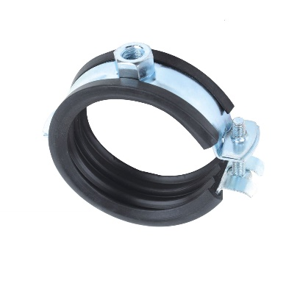C-PIDIN, ERISTETTY (M8)

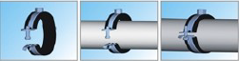

|  |  |  |  |  |  |  |  |
| --- | --- | --- | --- | --- | --- | --- | --- |
| LVI-nro. | Koko Ø mm | Leveys / paksuus mm | Muhvi | Ruuvi | Eristekumi mm | Suositeltu staattinen kuorma N | Ruuvin max. kiristysmomentti Nm |
| 3222501 | 12-15 | 20X1.0 | M8 | M5X25 | 20X3.8 | 500 | 3 |
| 3222502 | 15-19 | 20X1.0 | M8 | M5X25 | 20X3.8 | 500 | 3 |
| 3222503 | 20-23 | 20X1.0 | M8 | M5X25 | 20X3.8 | 500 | 3 |
| 3222504 | 25-28 | 20X1.0 | M8 | M5X25 | 20X3.8 | 500 | 3 |
| 3222505 | 32-35 | 20X1.0 | M8 | M5X30 | 20X3.8 | 800 | 3 |
| 3222506 | 40-43 | 20X1.0 | M8 | M5X30 | 20X3.8 | 800 | 3 |
| 3222508 | 48-54 | 20X1.0 | M8 | M5X30 | 20X3.8 | 800 | 3 |
| 3222509 | 57-61 | 20X1.5 | M8 | M5X35 | 20X3.8 | 800 | 3 |
| 3222510 | 74-80 | 20X1.5 | M8 | M5X35 | 20X3.8 | 800 | 3 |
| 3222511 | 83-91 | 20X1.5 | M8 | M6X35 | 20X3.8 | 800 | 3 |
| 3222512 | 108-114 | 20X2.0 | M8/M10 | M6X35 | 20X3.8 | 1200 | 3 |

|  |  |
| --- | --- |
| **Yleiset ominaisuudet:** | |
| Sähkösinkitty c-pidin saniteetti- ja lämmitysputkien kiinnitykseen. | |
| Soveltuu katto-, lattia- tai seinäkannatuksiin. | |
| Pikalukitus yhdellä ruuvilla - helppo ja nopea lukitus. | |
| Eriste EPDM-kumia: | |
|  | * Melunvaimennus jopa 15dB - DIN 4109 mukaiset äänieristysominaisuudet |
|  | * Lämpökesto: -50℃ to +110℃ |
|  | * Paloluokka: DIN 4102, B2 |
| Sinkityksen vahvuus: ≥6μm | |

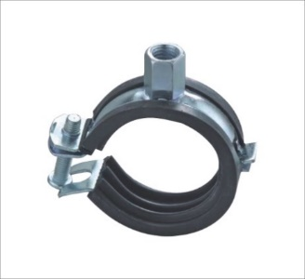C-PIDIN, ERISTETTY (M8/M10)



|  |  |  |  |  |  |  |  |
| --- | --- | --- | --- | --- | --- | --- | --- |
| LVI-nro. | Koko Ø mm | Leveys / paksuus mm | Muhvi | Ruuvi | Eristekumi mm | Suositeltu staattinen kuorma N | Ruuvin max. kiristysmomentti Nm |
| 3222513 | 12-14 | 20X1.5 | M8/M10 | M6X27 | 20X3.8 | 1000 | 3 |
| 3222514 | 15-19 | 20X1.5 | M8/M10 | M6X27 | 20X3.8 | 1000 | 3 |
| 3222515 | 20-23 | 20X1.5 | M8/M10 | M6X27 | 20X3.8 | 1200 | 3 |
| 3222516 | 26-28 | 20X1.5 | M8/M10 | M6X27 | 20X3.8 | 1200 | 3 |
| 3222517 | 32-35 | 20X1.5 | M8/M10 | M6X27 | 20X3.8 | 1200 | 3 |
| 3222518 | 40-45 | 20X1.5 | M8/M10 | M6X32 | 20X3.8 | 1200 | 3 |
| 3222519 | 48-53 | 20X1.5 | M8/M10 | M6X32 | 20X3.8 | 1200 | 3 |
| 3222520 | 50-56 | 20X1.5 | M8/M10 | M6X32 | 20X3.8 | 1200 | 3 |
| 3222521 | 57-61 | 20X2.0 | M8/M10 | M6X32 | 20X3.8 | 1200 | 3 |
| 3222522 | 63-67 | 20X2.0 | M8/M10 | M6X37 | 20X3.8 | 1200 | 3 |
| 3222523 | 74-80 | 20X2.0 | M8/M10 | M6X37 | 20X3.8 | 1200 | 3 |
| 3222524 | 83-91 | 20X2.0 | M8/M10 | M6X40 | 20X3.8 | 1200 | 3 |

|  |  |
| --- | --- |
| **Yleiset ominaisuudet:** | |
| Sähkösinkitty c-pidin saniteetti- ja lämmitysputkien kiinnitykseen. | |
| Soveltuu katto-, lattia- tai seinäkannatuksiin. | |
| Pikalukitus yhdellä ruuvilla - helppo ja nopea lukitus. | |
| Eriste EPDM-kumia: | |
|  | * Melunvaimennus jopa 15dB - DIN 4109 mukaiset äänieristysominaisuudet |
|  | * Lämpökesto: -50℃ to +110℃ |
|  | * Paloluokka: DIN 4102, B2 |
| Sinkityksen vahvuus: ≥6μm | |

PUTKIPIDIN

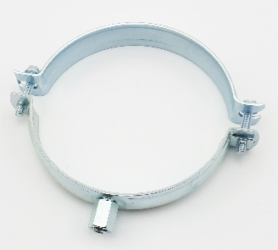

|  |  |  |  |  |  |  |  |
| --- | --- | --- | --- | --- | --- | --- | --- |
| LVI-nro. | Koko Ø mm | Leveys / paksuus mm | Muhvi | Ruuvi | Eristekumi mm | Suositeltu staattinen kuorma N | Ruuvin max. kiristysmomentti Nm |
| 3233015 | 12-15 | 20X1.2 | M8 | M6×20 | N/A | 600 | 3 |
| 3233016 | 15-19 | 20X1.2 | M8 | M6×20 | N/A | 600 | 3 |
| 3233017 | 20-25 | 20X1.2 | M8 | M6×25 | N/A | 600 | 3 |
| 3233018 | 26-31 | 20X1.2 | M8 | M6×25 | N/A | 600 | 3 |
| 3233019 | 32-35 | 20X1.2 | M8 | M6×25 | N/A | 600 | 3 |
| 3233020 | 38-43 | 20×1.2 | M8/M10 | M6×25 | N/A | 600 | 3 |
| 3233021 | 47-51 | 20×1.2 | M8/M10 | M6×25 | N/A | 600 | 3 |
| 3233022 | 50-56 | 20×1.5 | M8/M10 | M6×25 | N/A | 800 | 3 |
| 3233023 | 57-62 | 20X1.5 | M8/M10 | M6×25 | N/A | 800 | 3 |
| 3233024 | 63-67 | 20×1.5 | M8/M10 | M6×25 | N/A | 800 | 3 |
| 3233025 | 74-77 | 20×1.5 | M8/M10 | M6×25 | N/A | 800 | 3 |
| 3233026 | 78-80 | 20×1.5 | M8/M10 | M6×25 | N/A | 800 | 3 |
| 3233027 | 83-91 | 20×1.5 | M8/M10 | M6×25 | N/A | 800 | 3 |
| 3233028 | 95-102 | 20×1.5 | M8/M10 | M6×25 | N/A | 800 | 3 |
| 3233029 | 108-114 | 25X2.0 | M8/M10 | M8X25 | N/A | 1500 | 3 |
| 3233030 | 131-135 | 25×2.0 | M8/M10 | M8×25 | N/A | 1500 | 3 |
| 3233031 | 136-142 | 25×2.0 | M8/M10 | M8×25 | N/A | 1500 | 3 |
| 3233032 | 159-163 | 25×2.0 | M8/M10 | M8×25 | N/A | 1500 | 3 |
| 3233102 | 196-203 | 23x2.5 | M8/M10 | M6×30 | N/A | 1500 | 3 |

|  |
| --- |
| **Yleiset ominaisuudet:** |
| Sähkösinkitty putkipidin saniteetti-, viemäri- ja lämmitysputkien kiinnitykseen. | |
| Soveltuu katto-, lattia- tai seinäkannatuksiin. |
| Pikalukitus yhdellä ruuvilla - helppo ja nopea lukitus. |
| Sinkityksen vahvuus: ≥6μm |

PUTKIPIDIN, ERISTETTY

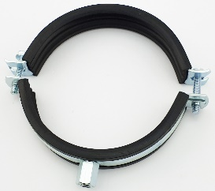

|  |  |  |  |  |  |  |  |
| --- | --- | --- | --- | --- | --- | --- | --- |
| LVI-nro. | Koko Ø mm | Leveys / paksuus mm | Muhvi | Ruuvi | Eristekumi mm | Suositeltu staattinen kuorma N | Ruuvin max. kiristysmomentti Nm |
| 3232040 | 12-14 | 20X1.2 | M8 | M6X20 | 20X3.5 | 500 | 3 |
| 3232042 | 15-19 | 20X1.2 | M8 | M6X20 | 20X3.5 | 500 | 3 |
| 3232044 | 20-23 | 20×1.2 | M8 | M6X20 | 20×3.5 | 500 | 3 |
| 3232046 | 25-28 | 20×1.2 | M8 | M6X20 | 20×3.5 | 500 | 3 |
| 3232048 | 32-35 | 20×1.2 | M8 | M6X20 | 20×3.5 | 500 | 3 |
| 3232050 | 40-43 | 20×1.2 | M8 | M6×20 | 20×3.5 | 500 | 3 |
| 3232052 | 44-49 | 20×1.2 | M8 | M6×20 | 20×3.5 | 500 | 3 |
| 3232053 | 50-56 | 20X1.5 | M8/M10 | M6X20 | 20X4.5 | 700 | 3 |
| 3232054 | 57-61 | 20X1.5 | M8/M10 | M6X20 | 20X4.5 | 700 | 3 |
| 3232055 | 63-68 | 20×1.5 | M8/M10 | M6×20 | 20×4.5 | 700 | 3 |
| 3232056 | 74-80 | 20×1.5 | M8/M10 | M6×20 | 20×4.5 | 700 | 3 |
| 3232058 | 83-91 | 20×1.5 | M8/M10 | M6×20 | 20×4.5 | 700 | 3 |
| 3232060 | 108-114 | 25X2.0 | M8/M10 | M8X25 | 25X5.5 | 1500 | 3 |
| 3232062 | 136-139 | 25X2.0 | M8/M10 | M8X25 | 25×5.5 | 1500 | 3 |
| 3232063 | 159-163 | 25×2.5 | M8/M10 | M8×30 | 25×5.5 | 1500 | 3 |
| 3232064 | 165-169 | 25×2.5 | M8/M10 | M8×30 | 25×5.5 | 1500 | 3 |
| 3233087 | 199-208 | 30X2.0 | M8/M10 | M8×35 | 30X5.5 | 1500 | 3 |

|  |  |
| --- | --- |
| **Yleiset ominaisuudet:** | |
| Sähkösinkitty putkipidin saniteetti- ja lämmitysputkien kiinnitykseen. | |
| Soveltuu katto-, lattia- tai seinäkannatuksiin. | |
| Pikalukitus yhdellä ruuvilla - helppo ja nopea lukitus. | |
| Eriste EPDM-kumia: | |
|  | * Melunvaimennus jopa 15dB - DIN 4109 mukaiset äänieristysominaisuudet |
|  | * Lämpökesto: -50℃ to +110℃ |
|  | * Paloluokka: DIN 4102, B2 |
| Sinkityksen vahvuus: ≥6μm | |

PUTKIPIDIN HST

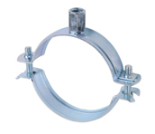

|  |  |  |  |  |  |  |  |  |
| --- | --- | --- | --- | --- | --- | --- | --- | --- |
| LVI-nro. | Koko Ø mm | Leveys / paksuus mm | Muhvi | Ruuvi | | Eristekumi mm | Suositeltu staattinen kuorma N | Ruuvin max. kiristysmomentti Nm |
| 3233035 | 15-19 | 20X1.2 | M8 | M6X20 | | N/A | 800 | 3 |
| 3233036 | 21-23 | 20X1.2 | M8 | M6X25 | | N/A | 800 | 3 |
| 3233037 | 26-31 | 20X1.2 | M8 | M6X25 | | N/A | 800 | 3 |
| 3233038 | 32-35 | 20X1.2 | M8 | M6X25 | | N/A | 800 | 3 |
| 3233039 | 40-43 | 20X1.2 | M8 | M6X25 | | N/A | 800 | 3 |
| 3233040 | 48-56 | 20X1.2 | M8/M10 | M6X25 | | N/A | 800 | 3 |
| 3233042 | 57-65 | 20×1.5 | M8/M10 | M6X25 | | N/A | 1000 | 3 |
| 3233043 | 63-70 | 20X1.5 | M8/M10 | M6X25 | | N/A | 1000 | 3 |
| 3233044 | 74-80 | 20×1.5 | M8/M10 | M6X25 | | N/A | 1000 | 3 |
| 3233045 | 83-91 | 20×1.5 | M8/M10 | M6X25 | | N/A | 1000 | 3 |
| 3233046 | 108-114 | 25X2.0 | M8/M10 | M8X30 | | N/A | 1500 | 3 |
| 3233047 | 159-168 | 25X2.0 | M8/M10 | M8X30 | | N/A | 1500 | 3 |
| 3233099 | 196-203 | 23X2.5 | M8/M10 | M6X30 | | N/A | 1500 | 3 |
| **Yleiset ominaisuudet:** | | | | |
| HST (AISI 316) putkipidin saniteetti-, viemäri- ja lämmitysputkien kiinnitykseen. | | | | |
| Soveltuu katto-, lattia- tai seinäkannatuksiin. | | | | |
| Pikalukitus yhdellä ruuvilla - helppo ja nopea lukitus. | | | | |

PUTKIPIDIN HST, ERISTETTY

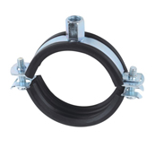

|  |  |  |  |  |  |  |  |
| --- | --- | --- | --- | --- | --- | --- | --- |
| LVI-nro. | Koko Ø mm | Leveys / paksuus mm | Muhvi | Ruuvi | Eristekumi mm | Suositeltu staattinen kuorma N | Ruuvin max. kiristysmomentti Nm |
| 3233055 | 12-14 | 20X1.2 | M8 | M6X20 | 20X3.5 | 600 | 3 |
| 3233056 | 15-19 | 20X1.2 | M8 | M6X20 | 20X3.5 | 600 | 3 |
| 3233057 | 21-23 | 20X1.2 | M8 | M6X20 | 20X3.5 | 600 | 3 |
| 3233058 | 26-28 | 20X1.2 | M8 | M6X20 | 20X3.5 | 600 | 3 |
| 3233059 | 32-35 | 20X1.2 | M8 | M6X20 | 20X3.5 | 600 | 3 |
| 3233060 | 40-43 | 20X1.2 | M8 | M6X25 | 20X3.5 | 600 | 3 |
| 3233061 | 44-49 | 20X1.2 | M8 | M6X25 | 20X3.5 | 600 | 3 |
| 3233062 | 48-56 | 20X1.5 | M8/M10 | M6X25 | 20X4.5 | 800 | 3 |
| 3233063 | 57-61 | 20X1.5 | M8/M10 | M6X25 | 20X4.5 | 800 | 3 |
| 3233064 | 63-67 | 20X1.5 | M8/M10 | M6X25 | 20X4.5 | 800 | 3 |
| 3233065 | 74-80 | 20X1.5 | M8/M10 | M6X25 | 20X4.5 | 800 | 3 |
| 3233066 | 83-91 | 20X1.5 | M8/M10 | M6X25 | 20X4.5 | 1500 | 3 |
| 3233067 | 108-114 | 25X2.0 | M8/M10 | M8X30 | 25X5.5 | 1500 | 3 |
| 3233068 | 135-140 | 25X2.0 | M8/M10 | M8X30 | 25X5.5 | 1500 | 3 |
| 3233069 | 159-170 | 30X2.0 | M8/M10 | M8X35 | 30X7.5 | 1500 | 3 |
| 3233070 | 199-208 | 30X2.0 | M8/M10 | M8X35 | 30X5.5 | 1500 | 3 |

|  |  |
| --- | --- |
| **Yleiset ominaisuudet:** | |
| HST (AISI 316) putkipidin saniteetti-, viemäri- ja lämmitysputkien kiinnitykseen. | |
| Soveltuu katto-, lattia- tai seinäkannatuksiin. | |
| Pikalukitus yhdellä ruuvilla - helppo ja nopea lukitus. | |
| Eriste EPDM-kumia: | |
|  | * Melunvaimennus jopa 15dB - DIN 4109 mukaiset äänieristysominaisuudet |
|  | * Lämpökesto: -50℃ to +110℃ |
|  | * Paloluokka: DIN 4102, B2 |

TEOLLISUUSPIDIN MUHVILLA, ERISTETTY

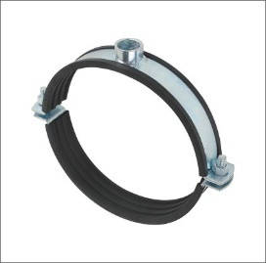

|  |  |  |  |  |  |  |  |
| --- | --- | --- | --- | --- | --- | --- | --- |
| LVI-nro. | Koko Ø mm | Leveys / paksuus mm | Muhvi | Ruuvi | Eristekumi mm | Suositeltu staattinen kuorma N | Ruuvin max. kiristysmomentti Nm |
| 3234048 | 31-36 | 30X2.5 | G-1/2" | M6X30 | 30X4.0 | 2500 | 3 |
| 3234050 | 38-44 | 30X2.5 | G-1/2" | M6X25 | 30X4.0 | 2500 | 3 |
| 3234052 | 47-54 | 30X2.5 | G-1/2" | M6X30 | 30X4.0 | 2500 | 3 |
| 3234054 | 58-64 | 30X2.5 | G-1/2" | M6X25 | 30X4.0 | 2500 | 3 |
| 3234056 | 71-80 | 40X3.0 | G-3/4" | M10X35 | 40X4.0 | 5000 | 3 |
| 3234058 | 87-92 | 40X3.0 | G-3/4" | M10X35 | 40X4.0 | 5000 | 3 |
| 3234060 | 107-118 | 40X3.0 | G-3/4" | M10X35 | 40X4.0 | 5000 | 3 |
| 3234062 | 133-140 | 40X3.0 | G-3/4" | M10X35 | 40X4.0 | 5000 | 3 |
| 3234064 | 160-169 | 40X3.0 | G-3/4" | M10X35 | 40X4.0 | 6000 | 3 |
| 3234068 | 217-224 | 40X3.0 | G-3/4" | M10X35 | 40X4.0 | 6000 | 3 |
| 3234069 | 244-254 | 40X3.0 | G-3/4" | M10X35 | 40X4.0 | 6000 | 3 |
| 3234070 | 267-273 | 40X3.0 | G-3/4" | M10X35 | 40X4.0 | 6000 | 3 |

|  |  |
| --- | --- |
| **Yleiset ominaisuudet:** | |
| Sinkitty teollisuuspidin saniteetti-, viemäri- ja lämmitysputkien kiinnitykseen. | |
| Erittäin tukeva rakanne. | |
| Eriste EPDM-kumia: | |
|  | * Melunvaimennus jopa 15dB - DIN 4109 mukaiset äänieristysominaisuudet |
|  | * Lämpökesto: -50℃ to +110℃ |
|  | * Paloluokka: DIN4102, B2 |
| Sinkityksen vahvuus: ≥6μm | |

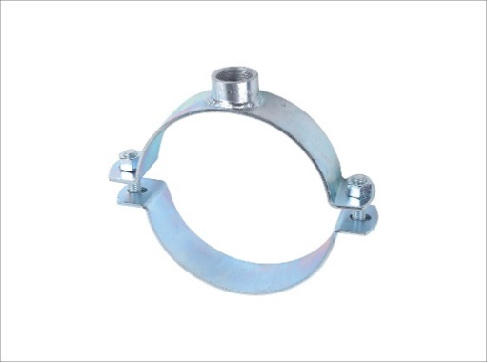TEOLLISUUSPIDIN MUHVILLA

|  |  |  |  |  |  |  |  |
| --- | --- | --- | --- | --- | --- | --- | --- |
| LVI-nro. | Koko Ø mm | Leveys / paksuus mm | Muhvi | Ruuvi | Eristekumi mm | Suositeltu staattinen kuorma N | Ruuvin max. kiristysmomentti Nm |
| 3234012 | 47-54 | 30X2.5 | G-1/2" | M6X30 | N/A | 2500 | 3 |
| 3234014 | 60-64 | 30X2.5 | G-1/2" | M6X30 | N/A | 2500 | 3 |
| 3234016 | 71-80 | 40x3.0 | G-3/4" | M10X35 | N/A | 5000 | 3 |
| 3234018 | 87-92 | 40x3.0 | G-3/4" | M10X35 | N/A | 5000 | 3 |
| 3234020 | 107-118 | 40x3.0 | G-3/4" | M10X35 | N/A | 5000 | 3 |
| 3234022 | 133-140 | 40x3.0 | G-3/4" | M10X35 | N/A | 5000 | 3 |
| 3234024 | 160-169 | 40x3.0 | G-3/4" | M10X35 | N/A | 6000 | 3 |
| 3234027 | 193-203 | 40x3.0 | G-3/4" | M10X35 | N/A | 6000 | 3 |
| 3234029 | 244-254 | 40x3.0 | G-3/4" | M10X35 | N/A | 6000 | 3 |
| 3234028 | 267-273 | 40x3.0 | G-3/4" | M10X35 | N/A | 6000 | 3 |

|  |
| --- |
| **Yleiset ominaisuudet:** |
| Sinkitty teollisuuspidin saniteetti-, viemäri- ja lämmitysputkien kiinnitykseen. |
| Erittäin tukeva rakenne. |
| Sinkityksen vahvuus: ≥6μm |

ILMASTOINTISANKA (M8)

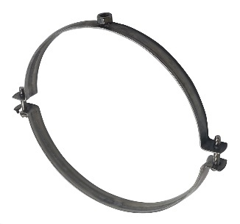

|  |  |  |  |  |  |  |  |
| --- | --- | --- | --- | --- | --- | --- | --- |
| LVI-nro. | Koko Ø mm | Leveys / paksuus mm | Muhvi | Ruuvi | Eristekumi mm | Suositeltu staattinen kuorma N | Ruuvin max. kiristysmomentti Nm |
| 8352810 | 100 | 20X1.5 | M8 | M6X30 | N/A | 1000 | 3 |
| 8352812 | 125 | 20X1.5 | M8 | M6X30 | N/A | 1000 | 3 |
| 8352814 | 160 | 20X1.5 | M8 | M6X30 | N/A | 1000 | 3 |
| 8352816 | 200 | 20X1.5 | M8 | M6X30 | N/A | 1000 | 3 |
| 8352818 | 250 | 25X1.5 | M8 | M6X40 | N/A | 1000 | 3 |
| 8352820 | 315 | 25X1.5 | M8 | M6X40 | N/A | 1000 | 3 |
| 8352822 | 400 | 25X1.5 | M8 | M6X40 | N/A | 1000 | 3 |

|  |
| --- |
| **Yleiset ominaisuudet:** |
| Sinkitty ilmastointisanka kierresaumakanavien kannakointiin. |
| Pikalukitus yhdellä ruuvilla - helppo ja nopea lukitus. |
| Sinkityksen vahvuus: ≥6μm |

ILMASTOINTISANKA (M8/M10)

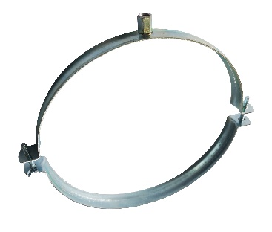

|  |  |  |  |  |  |  |  |
| --- | --- | --- | --- | --- | --- | --- | --- |
| LVI-nro. | Koko Ø mm | Leveys / paksuus mm | Muhvi | Ruuvi | Eristekumi mm | Suositeltu staattinen kuorma N | Ruuvin max. kiristysmomentti Nm |
| 8352750 | 100 | 20X1.5 | M8/M10 | M6X30 | N/A | 1000 | 3 |
| 8352751 | 125 | 20X1.5 | M8/M10 | M6X30 | N/A | 1000 | 3 |
| 8352752 | 160 | 20X1.5 | M8/M10 | M6X30 | N/A | 1000 | 3 |
| 8352753 | 200 | 20X1.5 | M8/M10 | M6X30 | N/A | 1000 | 3 |
| 8352754 | 250 | 25X1.5 | M8/M10 | M6X40 | N/A | 1000 | 3 |
| 8352755 | 315 | 25X1.5 | M8/M10 | M6X40 | N/A | 1000 | 3 |
| 8352756 | 400 | 25X1.5 | M8/M10 | M6X40 | N/A | 1000 | 3 |

|  |
| --- |
| **Yleiset ominaisuudet:** |
| Sinkitty ilmastointisanka kierresaumakanavien kannakointiin. |
| Pikalukitus yhdellä ruuvilla - helppo ja nopea lukitus. |
| Sinkityksen vahvuus: ≥6μm |

ILMASTOINTISANKA HST (M8)

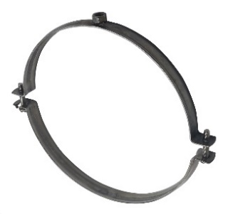

|  |  |  |  |  |  |  |  |
| --- | --- | --- | --- | --- | --- | --- | --- |
| LVI-nro. | Koko Ø mm | Leveys / paksuus mm | Muhvi | Ruuvi | Eristekumi mm | Suositeltu staattinen kuorma N | Ruuvin max. kiristysmomentti Nm |
| 8352777 | 100 | 20X1.5 | M8 | M6X32 |  | 1000 | 3 |
| 8352778 | 125 | 20X1.5 | M8 | M6X32 |  | 1000 | 3 |
| 8352779 | 160 | 20X1.5 | M8 | M6X32 |  | 1000 | 3 |
| 8352780 | 200 | 20X1.5 | M8 | M6X32 |  | 1000 | 3 |
| 8352781 | 250 | 25X1.5 | M8 | M6X37 |  | 1000 | 3 |
| 8352782 | 315 | 25X1.5 | M8 | M6X37 |  | 1000 | 3 |
| 8352783 | 400 | 25X1.5 | M8 | M6X37 | - | 1000 | 3 |

|  |
| --- |
| **Yleiset ominaisuudet:** |
| HST (AISI 316) ilmastointisanka HST kierresaumakanavien kannakointiin. |
| Pikalukitus yhdellä ruuvilla - helppo ja nopea lukitus. |

KUILUKANNAKE

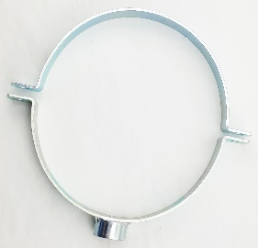

|  |  |  |  |  |  |  |
| --- | --- | --- | --- | --- | --- | --- |
| LVI-nro. | Koko Ø mm | Leveys / paksuus mm | Muhvi | Ruuvi | Eristekumi mm | Suositeltu staattinen kuorma N |
| 8352784 | 100 | 25X2.5 | G-3/4" | - | N/A | 3000 |
| 8352785 | 125 | 25X3.0 | G-3/4" | - | N/A | 5000 |
| 8352786 | 160 | 25X3.0 | G-3/4" | - | N/A | 5000 |
| 8352787 | 200 | 25X3.0 | G-3/4" | - | N/A | 5000 |
| 8352788 | 250 | 25X3.0 | G-3/4" | - | N/A | 5000 |
| 8352789 | 315 | 25X3.0 | G-3/4" | - | N/A | 5000 |
| 8352790 | 400 | 40X4.0 | G-3/4" | - | N/A | 5500 |
| 8352791 | 500 | 40X4.0 | G-3/4" | - | N/A | 5500 |
| 8352792 | 630 | 40X4.0 | G-3/4" | - | N/A | 5500 |
| 8352793 | 800 | 40X4.0 | G-3/4" | - | N/A | 5500 |
| 8352794 | 1000 | 40X4.0 | G-3/4" | - | N/A | 5500 |

|  |
| --- |
| **Yleiset ominaisuudet:** |
| Sinkitty kuilukannake IV-kanavien asentamiseen kuilukohteissa. |
| Erittäin tukeva rakenne. |
| Kiinnityslaatta ja väliputki tilattava erikseen. |
| Sinkityksen vahvuus: ≥6μm |

KUILUKANNAKEPAKETTI

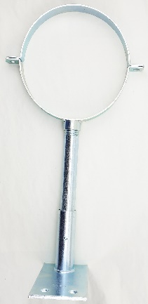

|  |  |  |  |  |  |
| --- | --- | --- | --- | --- | --- |
| LVI-nro. | Koko Ø mm | Materiaali | Leveys mm | Paksuus mm | Max.suositus staattinen kuorma N |
| 8353600 | 100 | sähkösinkitty | 25 | 2,5 | 3000 |
| 8353601 | 125 | sähkösinkitty | 25 | 3,0 | 5000 |
| 8353602 | 160 | sähkösinkitty | 25 | 3,0 | 5000 |
| 8353603 | 200 | sähkösinkitty | 25 | 3,0 | 5000 |
| 8353604 | 250 | sähkösinkitty | 25 | 3,0 | 5000 |
| 8353605 | 315 | sähkösinkitty | 25 | 3,0 | 5000 |
| 8353606 | 400 | sähkösinkitty | 25 | 3,0 | 5000 |
| 8353607 | 500 | sähkösinkitty | 25 | 3,0 | 5000 |
| 8353608 | 630 | sähkösinkitty | 40 | 4,0 | 5500 |
| 8353609 | 800 | sähkösinkitty | 40 | 4,0 | 5500 |
| 8353610 | 1000 | sähkösinkitty | 40 | 4,0 | 5500 |
| 8353611 | 1250 | sähkösinkitty | 40 | 4,0 | 5500 |

|  |
| --- |
| **Yleiset ominaisuudet:** |
| Sinkitty kuilukannakepaketti IV-kanavien asentamiseen kuilukohteissa. |
| Erittäin tukeva rakenne.  Sis. kannakkeen, väliputken ja kiinnityslaatan. |
| Sinkityksen vahvuus: ≥6μm |
|  |